Tom II SWZ

Opis przedmiotu zamówienia dla zadania:
„Dostawa wraz z montażem toru przeszkód w ramach bezobsługowego parku linowego
w Pruszczu Gdańskim”

Zakres zamówienia obejmuje:
1. dostawę wraz z montażem toru przeszkód w ramach bezobsługowego parku linowego w Pruszczu Gdańskim na dz. Nr 24 obr. 14 Miasto Pruszcz Gdański, zgodnie z załączonym opisem.

2. dostawę wraz z montażem 1 szt. tablicy zawierającej dane zarządcy, telefony alarmowe, regulamin korzystania oraz wymogi bezpieczeństwa.

Lokalizacja:
dz. Nr 24 obr. 14 Miasto Pruszcz Gdański

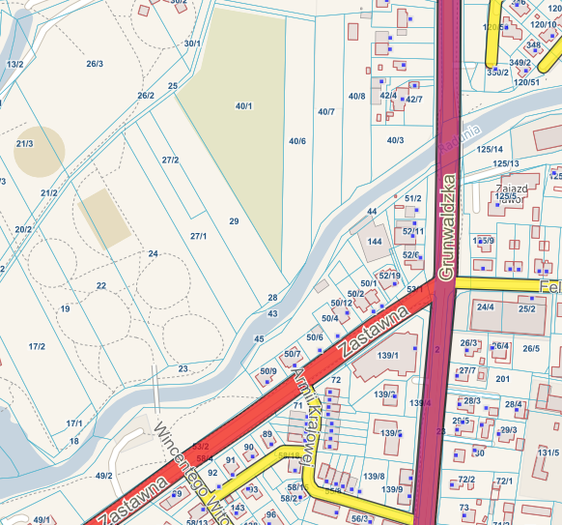

Zamawiający nie wymaga przeprowadzania przez Wykonawcę wizji lokalnej. Jednak Zamawiający przed złożeniem oferty zaleca przeprowadzenie wizji lokalnej w terenie, tj. dz. Nr 24 obr. 14 Miasto Pruszcz Gdański.

CERTYFIKAT
Wykonawca powinien przedstawić certyfikat dla zaoferowanego i zamontowanego produktu wydany przez akredytowaną jednostkę typu A, potwierdzający jego zgodność z normą PN-EN 15567-1 lub dokument równoważny wydany przez uprawnioną do certyfikacji jednostkę potwierdzający spełnianie przez oferowany i zamontowany przedmiot zamówienia wymagań określonych w ww. normie. Certyfikat powinien być wydany najpóźniej przez podpisaniem protokołu zdawczo odbiorczego.

WYMAGANIA MATERIAŁOWE OGÓLNE
Materiały, które wykonawca wykorzysta do budowy obiektu powinny zagwarantować wysokie bezpieczeństwo użytkowników, trwałość, funkcjonalność, łatwą konserwację oraz możliwość wymiany poszczególnych elementów. Szczególnie ważne jest aby użyte materiały charakteryzowały się odpornością na działanie warunków atmosferycznych, a w szczególności deszczu, śniegu oraz promieniowania UV.
- Elementy drewniane wykonane z drewna modrzewiowego dodatkowo zabezpieczone środkami penetrującymi, grzybobójczymi.
- Liny nośne stalowe ocynkowane.
- Liny na przeszkodach: liny zbrojone minimum ⌀ 16 mm z rdzeniem stalowym, łączone zaciskami tulejowymi na prasach hydraulicznych.
- Elementy stalowe - stal konstrukcyjna, ocynk ogniowy, malowane proszkowo.
- Elementy stalowe - wyposażenie przeszkód - stal nierdzewna.
- Kolorystyka drewna naturalna.

KONSTRUKCJA:
- elementy konstrukcyjne wykonane ze stali klasy co najmniej S355 JR, skręcane, zabezpieczenie antykorozyjne w postaci cynkowania ogniowego, dodatkowo elementy metalowe malowane proszkowo w kolorze: słup: szary lub antracyt, ramiona: szary lub antracyt,
- każdy z 6 słupów stalowych wykonany będzie z rury okrągłej o średnicy 170mm (+/- 10 mm), grubość ścianki nie mniej niż 5 mm, wysokość każdego słupa w przedziale 2,8 - 3,5m (jednak wszystkie słupy montowane na tę samą wysokość), każdy słup z przyspawaną okrągłą blachą stalową u podstawy słupa na styku z podłożem, blacha z nawierconymi otworami montażowymi do fundamentu, każdy słup usztywniony wspawanymi żeberkami do wysokości 200mm od blachy podstawy (minimum 4 żeberka na słup), każdy słup przygotowany do mocowania w górnej części ramion za pomocą śrub minimum M12,
- Konstrukcja słupów mocowana (przykręcana) do podstaw fundamentowych, podstawy fundamentowe przystosowane do montażu słupów, fundamenty systemowe producenta urządzenia np. w technologii mikropali,
- ramiona - z zawieszonymi na nich przeszkodami - mocowane w górnej części słupa wykonane z kształtownika kwadratowego stalowego o profilu 100x100x3, malowanego proszkowo, ramiona mocowane do słupów na 4 śruby co najmniej M12,
- słupy łączone z ramionami stworzą kształt jak na rysunku poniżej (rzut z góry):

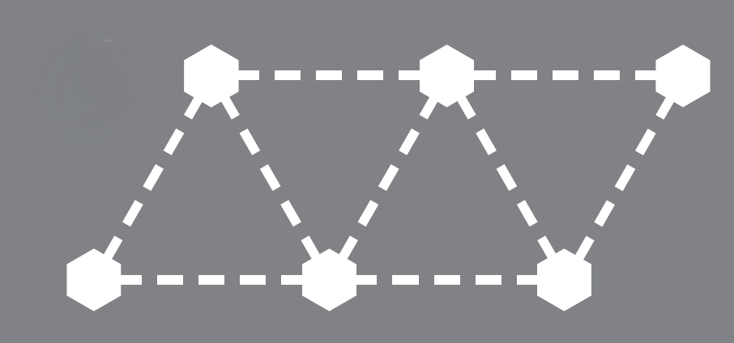

- słupy rozstawione (zamontowane) zostaną w odległości 6 m od siebie, tworząc kształt jak na rysunku powyżej,
- na każdym słupie – na wysokości od 50 cm licząc od podstawy słupa, zamontowany będzie drewniany podest w kształcie sześciokąta z impregnowanych środkami penetrującymi, grzybobójczymi kantówek o przekroju 45x45mm oraz desek 115x4mm, układanych z 5mm odstępem. Elementy drewniane podestu przykręcane do podstawy podestu. Podest wykonany z materiałów antypoślizgowych, nośność każdego z podestów minimum 300 kg

- pomiędzy słupami zamontowane zostaną przeszkody:

- Wiszące belki:
Na linach zamocowane pojedyncze belki drewniane, zawieszone (rozstawione) w odległości od 50 do 60 cm od siebie, belki zawieszone na wysokości podestu, długość każdej z belek od 50 do 60 cm (belki tej samej długości), wytrzymałość belki na obciążenie minimum 120kg, dodatkowo belki spięte linami lub łańcuchami zabezpieczającymi po obu stronach, liny lub łańcuchy z osłonami z tworzywa sztucznego zapewniającymi bezpieczny chwyt,
rysunek poglądowy:
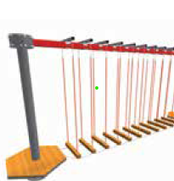

- Pojedyncze kraty:
Na linach lub łańcuchach zamocowane belki drewniane tworzące kwadraty, wymiary zewnętrzne kwadratu: 60 cm x 60 cm, wytrzymałość na obciążenie każdego z „kwadratów” minimum 120kg, każdy „kwadrat zawieszony na wysokości podestu, odległości między kwadratami pomiędzy 50 cm a 60 cm, minimum 5 kwadratów, dodatkowo kwadraty spięte linami lub łańcuchami zabezpieczającymi po obu stronach, liny lub łańcuchy z osłonami z tworzywa sztucznego zapewniającymi bezpieczny chwyt,
rysunek poglądowy:

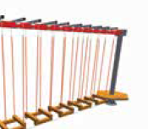

- Opony poziome:
Na linach zamocowane opony w poziomie, minimum 6 opon, opony zawieszone na wysokości podestu, dodatkowo opony spięte linami lub łańcuchami po obu stronach,
dodatkowo na wysokości każdej z opon zamontowane będzie od górnej belki zawiesie z liny lub łańcucha z osłoną z tworzywa sztucznego zapewniającą bezpieczny chwyt,
rysunek poglądowy:
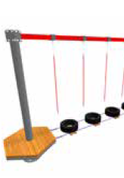

- Linowe pętle pojedyncze:
Zamocowane pojedyncze liny tworzące pętle, dolna część liny na wysokości podestu, grubość liny minimum 30 mm, lina z materiału z tworzywa sztucznego lub jutowa, skręcana trzyżyłowa , minimum 6 lin zamontowanych na belce, lina osłonięta osłoną z tworzywa sztucznego zapewniająca bezpieczny chwyt,
rysunek poglądowy:
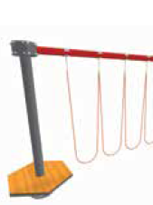

- Kantówki pionowe skośne:
Zamocowane od górnej belki (połączenie krótkim odcinkiem liny lub łańcucha) pojedyncze belki drewniane - mocowanie do – naprzemiennie – dwóch lin stalowych lub łańcuchów mocowanych do podestów, minimum 8 belek, belki rozstawione co 50-60 cm, dolny kraniec belki na wysokości podestu,
rysunek poglądowy:

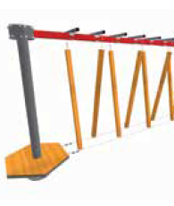

- Pojedyncze strzemiona:
Zamocowane na linach lub łańcuchach pojedyncze strzemiona, ilość strzemion zamontowanych na górnej belce: 9 sztuk, strzemiona rozstawione co 50-60 cm, strzemiona zamontowane na wysokości podestu, strzemiona montowane na stalowych linach lub łańcuchach, liny lub łańcuchy z osłonami z tworzywa sztucznego zapewniającymi bezpieczny chwyt, szerokość każdego ze strzemion 20-30 cm, strzemiona wykonane z drewna modrzewiowego, kolor naturalny
rysunek poglądowy:
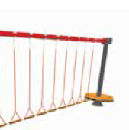

- Talerze:
Zamocowane do górnej belki na linach pojedyncze talerze, ilość talerzy zamontowanych na belce: 9-10 sztuk, średnica talerza około 20-30cm, talerze z tworzywa sztucznego z ograniczoną poślizgowością (np. gumy), każdy talerz zamontowany na linie lub łańcuchu z osłoną zabezpieczającą z tworzywa sztucznego zapewniającą bezpieczny chwyt, talerze zamontowane na wysokości podestu,
rysunek poglądowy:
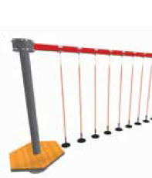

- Belki naprzemienne podwójne:
Do górnej belki zamontowane belki stalowe poprzeczne w ilości 8-9 sztuk, do belek stalowych poprzecznych zamocowane na linach lub łańcuchach pojedyncze belki drewniane „stopnie” w dwóch rzędach (jak na zdjęciu) w ilości 16-18 sztuk, długość każdej z belek „stopni” 25-35 cm, „stopnie” montowane na wysokości podestu, liny lub łańcuchy osłonięte osłoną z tworzywa sztucznego zapewniającą bezpiecznych chwyt,
rysunek poglądowy:
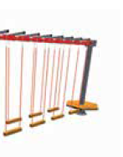

- Krzywy mostek:
Do obu podestów zamocowane dwie liny stalowe z belkami drewnianymi, skręconymi o 180 stopni – przez co na różnych wysokościach i pod różnym kątem tworząc w całości krzywy mostek, ilość belek „mostku” nie mniej niż 12, belki z drewna, dodatkowo do górnej belki zamontowane będą wolnowiszące liny lub łańcuchy w ilości 7 sztuk z osłoną z tworzywa sztucznego zapewniającą bezpieczny chwyt,
rysunek poglądowy:
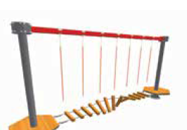

Ponadto:
Konstrukcja nośna przeszkód z lin zbrojonych (stalowo-polipropylenowych) ⌀ 16, liny nośne pomostów wykonane z minimum ⌀ 10,
Mocowanie przeszkód jedno oraz dwu-punktowe. Mocowanie na 2 lub 4 śrubach M12 klasy 8.8,

TABLICA REGULAMINOWA

- tablica z regulaminem, danymi zarządcy, telefonami alarmowymi o wymiarach:
szerokość 100 – 110 cm
wysokość od podstawy 200-215 cm, z czego wysokość samej tablicy: 80-100 cm
- konstrukcja nośna: drewno modrzew dodatkowo zabezpieczone środkami penetrującymi, grzybobójczymi
- kolor: naturalne drewno
- blacha grubości 1 mm z informacjami
- elementy metalowe zabezpieczone na warunki atmosferyczne i promieniowanie UV
- posadowienie w gruncie
Rysunek poglądowy:
